**NAVODILA ZA DELO V 4. TEDNU (6. 4. 2020 – 10. 4. 2020):**

1. **SLJ – Ponavljanje in utrjevanje**
2. **MAT – Prikaz podatkov**
3. **NIT – Zakaj je pomembno, da ločujemo odpadke?**
4. **ND – Velikonočna ustvarjalnica**

**SLJ – Ponavljanje in utrjevanje**

*Zagotovo že pogrešaš svoje sošolce/sošolke in komaj čakaš, da jih spet vidiš. Ker pa to še ne gre, se jih boš danes vseeno spomnil. ☺*

**PA ZAČNIMO…**

1. V **treh minutah** v zvezek **napiši** čim več svojih sošolk in sošolcev (ime in priimek). Si bil uspešen?

2. Izberi enega (lahko tudi več) od sošolcev in ga/jo čim bolj natančno **nariši**.

Napiši mu še nekaj prijetnega, vzpodbudnega, kakšno **lepo misel**.

Razmisli in **napiši** v zvezek.

***Poslikaj in mu pošlji. Če nimaš njegove telefonske št., lahko pošlješ meni in mu bom z veseljem posredovala naprej.***

*V preteklih tednih si spoznal, kako lahko izrečemo in zapišemo PROŠNJO, ZAHVALO, OPRAVIČILO.*

**PODPIS**

***Kadar jih pošiljamo po pošti, morajo imeti naslednje dele (glej spodnjo skico).*PA NADALJUJMO Z DELOM. . .**

**POZDRAV**

**NAGOVOR**

**KRAJ IN DATUM PISANJA**

**VSEBINA**

*Zdaj si na vrsti ti…*

**OPRAVIČILO**

Sošolec/sošolka te je povabil/a na praznovanje rojstnega dne.

**Napiši** mu/ji **opravičilo**, saj se v trenutnih razmerah praznovanja ne moreš udeležiti. Pojasni zakaj te ne bo na praznovanje. Opravičilo napiši v 2 oblikah:

1. *opravičilo poslano po telefonu,*
2. *opravičilo poslano po pošti (imeti mora 5 delov).*

**ZAHVALA**

Sošolec/sošolka ti je poslal/a navodila za delo, ki jih je učiteljica pripela na spletni strani OŠ Mežica. **Napiši** mu/ji **zahvalo**.

Zahvalo napiši v 2 oblikah:

1. *zahvala poslana po telefonu,*
2. *zahvala poslana po pošti (imeti mora 5 delov).*

***Zahvalo in opravičilo, ki bi ju poslal po pošti poslikaj in mi pošlji najkasneje do srede, 8. 4. 2020.***

**DRU – Moj domači kraj- Mežica**

1. Na You Tube si oglej film( če je možno s starši, da se ob tem tudi kaj pogovorite) **PODZEMLJE PECE- LABIRINT V GORI** ( Igor Torkar-1997-1999)
2. Na You Tube si oglej film **MEŽICA IZ ZRAKA**.

**Če se ti bo zdelo kaj posebno zanimivo, novo, »malo čudno«…, si lahko zabeležiš v zvezek.**

**MAT – Prikaz podatkov**

**Danes se boš najprej preizkusil v najrazličnejših športnih nalogah.**

**Si pripravljen?**

V levem stolpcu imaš narisanih šest različnih vaj. Vsako od teh izvajaj eno minuto (60 sekund) in štej, koliko ponovitev si uspel narediti. Zraven napiši število ponovitev.

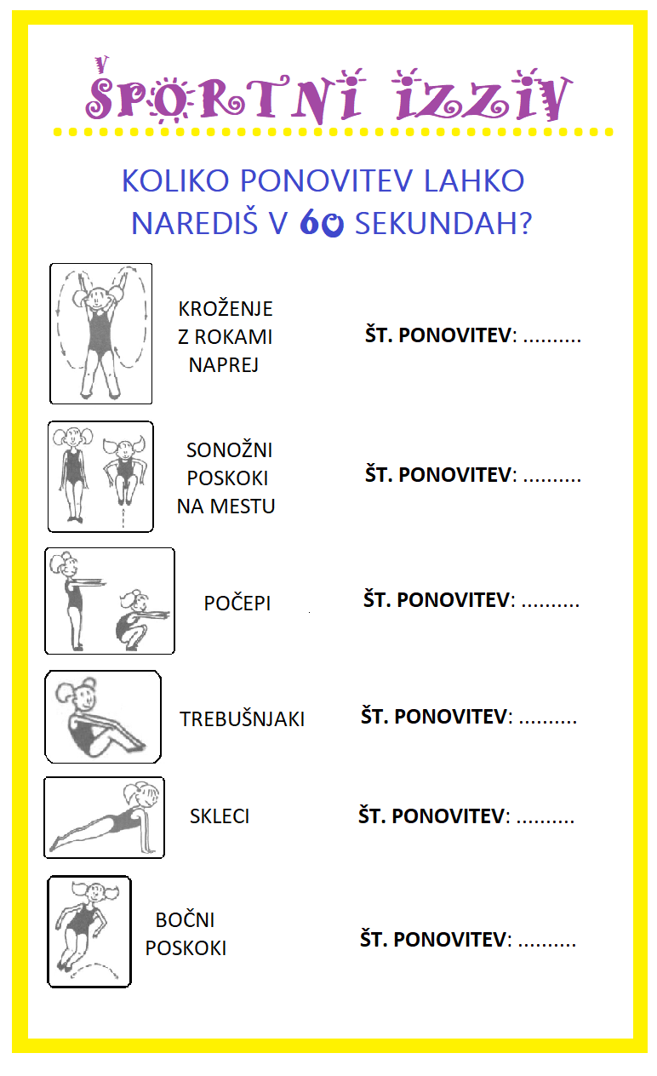

a) Zbrane podatke prikaži s stolpčnim prikazom.

Stolpčni prikaz nariši v zvezek.

|  |  |  |  |  |  |  |
| --- | --- | --- | --- | --- | --- | --- |
| **Št. ponovitev** |  |  |  |  |  |  |
|  |  |  |  |  |  |
|  |  |  |  |  |  |
|  |  |  |  |  |  |
|  |  |  |  |  |  |
|  |  |  |  |  |  |
|  |  |  |  |  |  |
|  |  |  |  |  |  |
|  |  |  |  |  |  |
|  |  |  |  |  |  |
|  |  |  |  |  |  |
|  |  |  |  |  |  |
|  |  |  |  |  |  |
| KROŽENJE Z ROKAMI NAPREJ | SONOŽNI POSKOKI NA MESTU | POČEPI | TREBU=  ŠNJAKI | SKLECI | BOČNI POSKOKI |

**Dejavnost**

b) Pri kateri vaji si naredil največ ponovitev? ____________________________________________

c) Katera vaja je bila zate najtežja? ________________________________

d) Koliko ponovitev si naredil? ____________________________________

e) Zdaj pa še sam zastavi eno vprašanje in napiši odgovor.

V: _______________________________________________________________________________

_________________________________________________________________________________O: ______________________________________________________________________________

***Reši še naloge v DZ. str. 155/6, 7, 8 in str. 173.***

**NIT - Zakaj je pomembno, da ločujemo odpadke?**

***Za začetek si poglej nekaj prispevkov o ločevanju odpadkov.***

LEPŠI SVET - <https://www.youtube.com/watch?v=vbM6nY6IvbY>

SVET PLASTIKE - <https://www.youtube.com/watch?v=OHD7Vfx-J78>

RECIKLIRANJE - <https://www.youtube.com/watch?v=-sgRsNoXPow&t=7s>

DIVJA ODLAGALIŠČA - <https://www.youtube.com/watch?v=-SI1lwIuNCk>

NEVARNI ODPADKI (1. del, lahko si pogledaš tudi 2. del) - <https://www.youtube.com/watch?v=ynglgNuzTkU>

**Kaj že veš?**

Kakšne vrste zabojnikov lahko najdemo pred hišo oz. blokom za ločeno zbiranje odpadkov?

Pojdi in poglej.

Nato zabojnike nariši v zvezek pod naslov ***Zakaj je pomembno, da ločujemo odpadke?***.

Sedaj pod zabojnike napiši, katere odpadke lahko odlagate vanje.

Zakaj je pomembno ločeno zbiranje odpadkov, si preberi v U. od str. 120 do str. 123.

***Ko si prebral, v zvezek reši nalogi:***

1. Razišči sam (U. str. 122) - tu izpustiš nalogo Č
2. Razmisli in odgovori (U. str. 123)

**VELIKONOČNA USTVARJALNICA**

**Tehniški dan**

Najprej si poglej, kaj so o VELIKI NOČI povedali Infodromovci.

POVEZAVA:

<https://www.youtube.com/watch?v=I-H7uVhlgQc>

<https://www.youtube.com/watch?v=sSPLxF7bc2o>

Torej… simboli velike noči na slovenskem so:

* velikonočna jajca (pirhi) - simbol vstajenja ali kaplje krvi
* hren - žeblji
* potica – trnova krona
* velikonočna šunka – Kristusovo telo

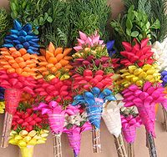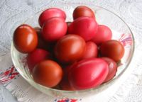

*butarica pirhi*

Velika noč je premakljiv praznik, v odvisnosti od [datuma](http://sl.wikipedia.org/wiki/Datum) velike noči so tudi datumi nekaterih drugih cerkveni praznikov in tudi [pust](http://sl.wikipedia.org/wiki/Pust). Določeno je, da se praznik obhaja prvo nedeljo po prvi [spomladanski](http://sl.wikipedia.org/wiki/Pomlad) polni [Luni](http://sl.wikipedia.org/wiki/Luna). Tako je lahko velika noč med [22.](http://sl.wikipedia.org/wiki/22._marec) [marcem](http://sl.wikipedia.org/wiki/Marec) in [25.](http://sl.wikipedia.org/wiki/25._april) [aprilom](http://sl.wikipedia.org/wiki/April).

Velikonočni ljudski običaji:

* skrivanje pirhov po vrtu (ali stanovanju), da so jih otroci iskali
* 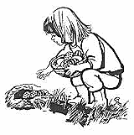sekanje pirhov

1. **IZDELEK : Zajčki iz rolice toaletnega papirja**



**Potrebuješ:**

* rolico
* barvni papir (kolaž)
* lepilo
* škarje
* alkoholni flomaster

Zajčka lahko izdelaš čisto po svoje. Izberi papir, ki ga imaš doma in ti je všeč. Smrček lahko narediš tudi iz blaga ali filca. Oči prilepi ali nariši. Tudi ušesa po svoje oblikuj.

Le koliko različnih zajčkov bo nastalo?

**Način izdelave si lahko ogledaš na:**

<https://www.youtube.com/watch?v=m8c2iqmWdnU>

**2. IZDELEK : Velikonočna kokoš**

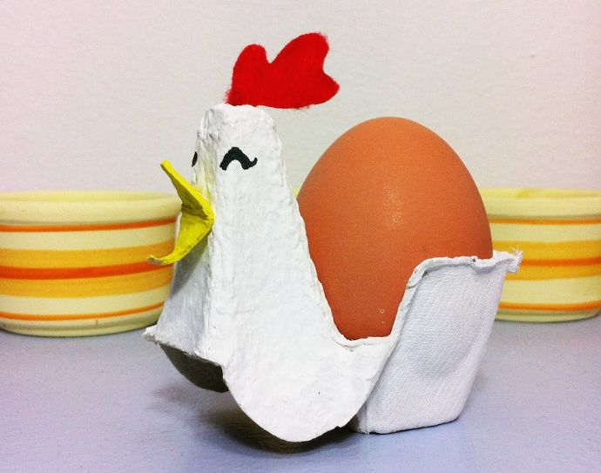

**Potrebuješ:**

* kartonsko embalažo od jajc
* belo in rumeno tempera barvo, čopič
* črn flomaster
* škarje, lepilo
* rdeč karton

**Način izdelave si lahko ogledaš na:**

<https://www.youtube.com/watch?v=khnNVUE4IDw>

**3. IZDELEK: Zajček venček**



**Potrebuješ:**

* trši papir
* šestilo
* lepilo
* škarje
* okrasni trak

Na trši papir nariši večji in manjši dvojni krog. Pomagaj si s šestilom. Kroga izreži. Izreži še ušesa.

Nariši jajčka, rože, metulje, piščančke (kar želiš). Če nimaš barvnega papirja, uporabi belega in ga pobarvaj.

Vse skupaj izreži in zlepi. Zajčku priveži še pentljo.

**4. IZDELEK: Kokoška in piščančki**

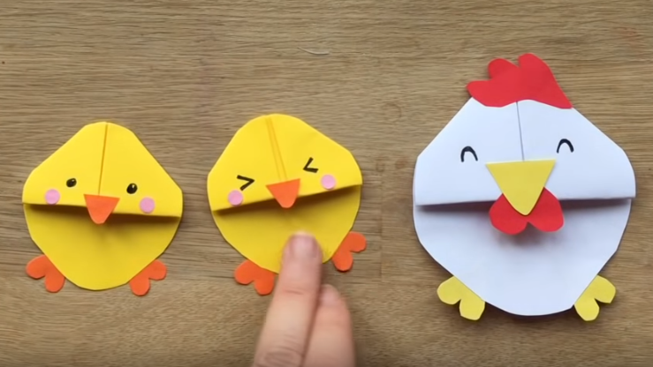

**Potrebuješ:**

* barvni papir (lahko bel papir in ga pobarvaš)
* škarje
* lepilo

Izdelavo si lahko pogledaš na:

<https://www.youtube.com/watch?v=Yn8jKcEAiiM>

**5. IZDELEK: Velikonočna jajčka**

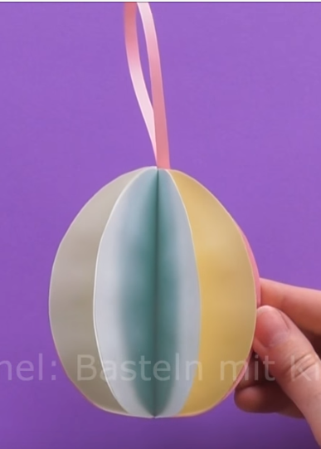

**Potrebuješ:**

* barvni papir (lahko bel papir, časopisni, reklamni)
* škarje
* lepilo
* barvice (če imaš bel papir)
* trak (volna, vrvica, kar najdeš)

Izdelavo si poglej na:

<https://www.youtube.com/watch?v=Ri_igS_Gn-I>

**6. IZDELEK: Velikonočni zajček**

**Potrebuješ:**

* bel papir
* škarje
* lepilo
* nitko
* barvice, flomastre

Izdelavo si poglej na:

<https://www.youtube.com/watch?v=4jSEUTgCVfM>

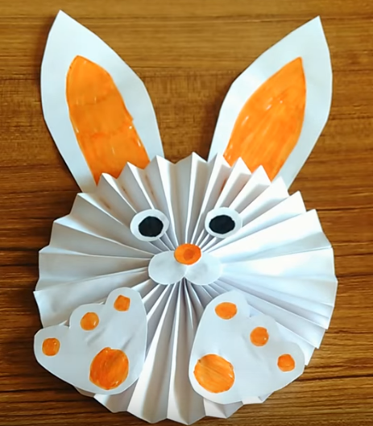

***Izberi in naredi 2 izdelka, poslikaj in mi pošlji do četrtka, 9. 4. 2020.***